**B1: 🡪Cài package này vào dự án:**

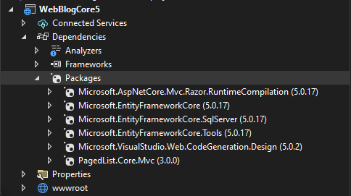

**B2: 🡪Thêm cái này vào ở trong file appsettings.json:**

"ConnectionStrings": {

"dbBlog": "Server=.; Database=BLOGCORE5; Integrated Security=true;"

},

**B3: 🡪Rồi chạy lệnh này để nó ánh xạ db vào folder Models:**

Scaffold-DbContext "Server=.;Database=BLOGCORE5;Integrated Security=true;" Microsoft.EntityFrameworkCore.SqlServer -OutputDir Models

**B4: 🡪Khi mà muốn chỉnh sửa gì đó trong db thì chạy lệnh này để update:**

Scaffold-DbContext "Server=.;Database=BLOGCORE5;Integrated Security=true;" Microsoft.EntityFrameworkCore.SqlServer -OutputDir Models -Force

B5: 🡪 Mở file Startup.cs chỉnh sửa cái này vào:

public void ConfigureServices(IServiceCollection services)

{

var stringConnectDb = Configuration.GetConnectionString("dbBlog");

services.AddDbContext<BLOGCORE5Context>(options => options.UseSqlServer(stringConnectDb));

services.AddSession();

services.AddSingleton<HtmlEncoder>(HtmlEncoder.Create(allowedRanges: new[] {UnicodeRanges.All}));

services.AddControllersWithViews().AddRazorRuntimeCompilation();

services.AddMemoryCache();

services.AddHttpContextAccessor();

services.AddAuthentication("CookieAuthentication").AddCookie("CookieAuthentication",config =>

{

config.Cookie.Name = "UserLoginCookie";

config.ExpireTimeSpan = TimeSpan.FromDays(1);

config.LoginPath= "/dang-nhap.html";

config.LogoutPath= "/dang-xuat.html";

config.AccessDeniedPath = "/not-found.html";

});

services.ConfigureApplicationCookie(options =>

{

options.Cookie.HttpOnly= true;

options.Cookie.Expiration = TimeSpan.FromDays(150);

options.ExpireTimeSpan = TimeSpan.FromDays(150);

});

services.AddControllersWithViews();

}

public void Configure(IApplicationBuilder app, IWebHostEnvironment env)

{

app.UseSession(); //Dùng để login sử dụng session

if (env.IsDevelopment())

{

app.UseDeveloperExceptionPage();

}

else

{

app.UseExceptionHandler("/Home/Error");

app.UseHsts();

}

app.UseHttpsRedirection();

app.UseStaticFiles();

app.UseRouting();

//Who are you ở dưới này:

app.UseAuthentication();

//Roles user

app.UseAuthorization();

app.UseEndpoints(endpoints =>

{

endpoints.MapControllerRoute(

name: "areas",

pattern: "{area:exists}/{controller=Home}/{action=Index}/{id?}"

);

endpoints.MapControllerRoute(

name: "default",

pattern: "{controller=Home}/{action=Index}/{id?}"

);

});

}